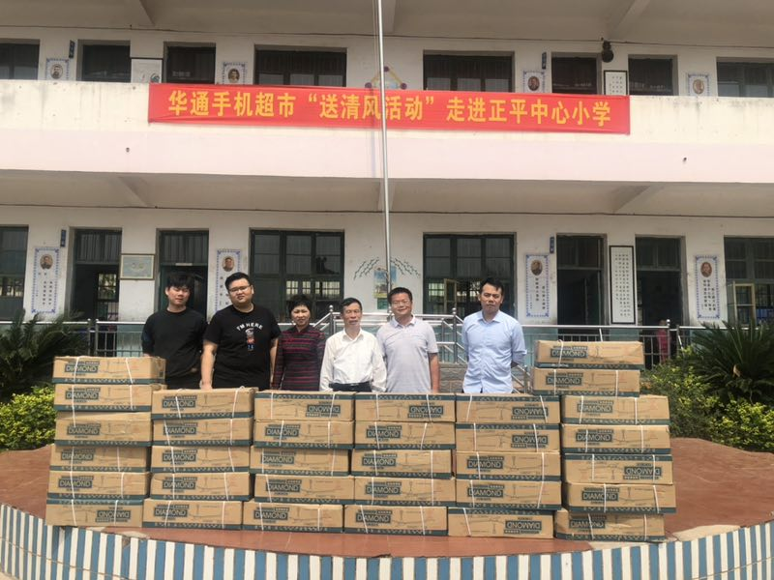华通手机超市邱老板奉献爱心，为正平中心小学送来100把电风扇。为每所村小送来清凉之风。

